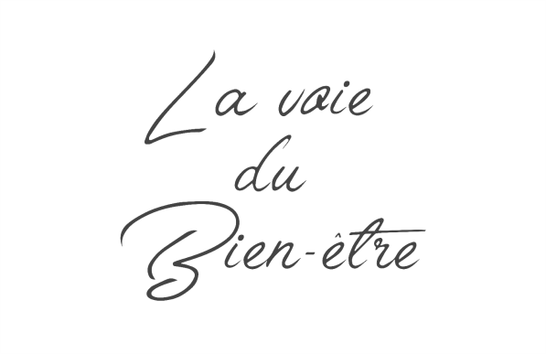
PLANNING DES COURS DE SOPHROLOGIE 2020-2021

Le Mercredi :
11H00-12H00 OXYZEN 2, Place Vincent Auriol 31860 LABARTHE SUR LEZE

En individuel :
Les séances auront : 51 ter rue bourrassol 31 300 TOULOUSE sur rendez-vous

Tous les cours débuteront à compter du 24 Septembre 2020 hors vacances scolaires. Et se termineront fin Juin 2021.
Pour tous renseignements, veuillez me contacter :
Marlène Dubecq par mail : marlene.dubecq@orange.fr ou/et tél : 06 25 47 08 58

